静电场训练题
1．许多科学家对物理学的发展作出了巨大贡献，下列表述错误的是（ ）
A．库仑通过扭秤实验总结出电荷间相互作用的规律
B．法拉第首先总结出磁场对电流作用力的规律
C．奥斯特发现了电流周围存在着磁场
D．密立根测出了元电荷e的数值
2．关于电场线，下列说法中正确的是（ ）
A.电场线是电场中实际存在的一些曲线
B.匀强电场的电场线是一组相互平行等间距的直线
C.两条电场线在电场中可以交于一点
D.电势降落的方向就是电场线的方向
3．关于电荷的电荷量，下列说法正确的是
A．电子的电荷量的精确数值最早是由密立根油滴实验测得的
B．物体所带电荷量可以是任意值
C．物体所带电荷量最小值为1.6×10^{－19}C
D．物体所带的电荷量都是元电荷的整数倍
4．如图所示的各电场中，A、B两点电场强度相等的图是（ ）
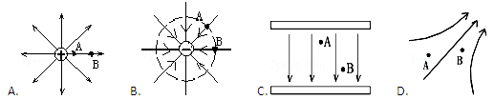

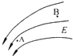
5．如图是某区域的电场线图，A、B是电场中的两个点，由图可知电场强度E_{A}______E_{B}（填“大于”或“小于”）．将一个正电荷先后放在A、B两点，他所受的电场力F_{A}______F_{B}（填“大于”或“小于”）．

6．在点电荷Q形成的电场中有一点A，当一个－q的检验电荷从电场的无限远处被移到电场中的A点时，电场力做的功为W，则检验电荷在A点的电势能ε_{A}及电场中U_{A}点的电势分别为（ ）
A. B. C. D.
7．如图，真空存在一点电荷产生的电场，其中a、b两点的电场强度方向如图，a点的电场方向与ab连线成60°，b点电场方向与ab连线成30°，则以下关于a、b两点电场强度E_{a}、E_{b}及电势φ_{a}、φ_{b}的关系正确的是

A．E_{a}=3E_{b}，φ_{a}>φ_{b} B．E_{a}=3E_{b}，φ_{a}<φ_{b}
C．，φ_{a}>φ_{b} D．，φ_{a}<φ_{b}
8．直线ab是电场中的一条电场线，从a点无初速度释放一电子，电子仅在电场力作用下，沿直线从a点运动到b点，其电势能E_{p}随位移x变化的规律如图所示，设a、b两点的电场强度分别为E_{a}和E_{b}，电势分别为和．则
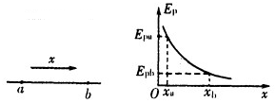
A．E_{a}>E_{b} B．E_{a}<E_{b}
C． < D．>
9．用比值定义物理量是物理学中一种常见的方法，下面物理量从数学角度都是用比值定义的，其中定义式正确的是
A. 电容C=Q/U B. 电容C=εS/4πkd
C. 电场强度E=kQ/r² D. 电场强度E=U/d
10．真空中有两个静止的、可视为点电荷的带电小球，它们之间的静电力为F，若保持它们所带的电量不变，将它们之间的距离增大到原来的二倍，则它们之间作用的静电力大小等于
A．F B．2F C．F/2 D．F/4
11．一平行板电容器，两板之间的距离d和两板面积S都可以调节，电容器两板与电池相连接．以Q表示电容器的电量，E表示两极板间的电场强度，则（ ）
A．当d增大、S不变时，Q减小、E 减小
B．当S增大、d不变时，Q增大、E 增大
C．当S减小、d增大时，Q增大、E 增大
D．当S减小、d减小时，Q不变、E 不变
12．如图一根不可伸长绝缘的细线一端固定于O点，另一端系一带电小球，置于水平向右的匀强电场中，现把细线水平拉直，小球从A点静止释放，经最低点B后，小球摆到C点时速度为0，则（ ）
O
A
E
B
C
A．小球在B点时的速度最大
B．小球从A到B的过程中，机械能一直在减少
C．小球在B点时的绳子拉力最大
D．从B到C的过程中小球的电势能一直增大
13．两金属小球所带电荷量分别为+3Q和-Q，将两小球接触后，它们所带的电荷量一共为（ ）
A． +3Q B． +2Q C． +Q D． -Q
14．如图所示，实线表示匀强电场的电场线．一个带正电荷的粒子以某一速度射入匀强电场，只在电场力作用下，运动轨迹如图中虚线所示，a、b为轨迹上的两点．若a点电势为_{a} ，b点电势为_{b} ，则下列说法中正确的是（ ）
a
b
A．场强方向一定向左，且电势_{a} >_{b}
B．场强方向一定向左，且电势_{a} <_{b}
C．场强方向一定向右，且电势_{a} >_{b}
D．场强方向一定向右，且电势_{a} <_{b}
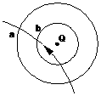
15．在点电荷Q的电场中，一个电子通过时的轨迹如图实线所示，a、b为两个等势面，则下列判断中正确的是( )
A．Q一定为负电荷
B．电子从b到a的过程中电场力做负功
C．电子经过两等势面的动能Eka＞Ekb
D．电子在两等势面上的电势能Epa＞Epb

16．平行板电容器两极板间的距离和介质确定后，当两极板的正对面积增大时，其电容_____（填“增大”、“减小”或“不变”；平行板电容器两极板的正对面积和介质确定后，当两极板间距离增大时，其电容_____（填“增大”、“减小”或“不变”）．
17．在竖直向下、电场强度为E的匀强电场中，一个质量为m的带点液滴，沿着水平方向直线运动，则该液滴带_____电，电荷量大小为_______。
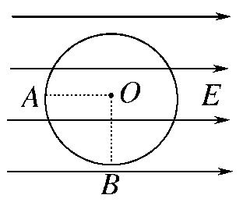
18．将一个电荷量为1.0×10 ^{－8}C的正电电荷从电场中的A点移到B点，电场力做的功为2.4×10 ^{－6}J，则A.B间的电势差为U _{AB}＝________V，A.B两点中________点的电势高。
19．有一水平方向的匀强电场，场强大小为9×10³N/C，在电场内作一半径为10cm的圆，圆周上取A、B两点，如图所示，连线AO沿E方向，BO⊥AO，另在圆心O处放一电量10^{－8}C的正点电荷，则A处的场强大小为________；B处的场强大小为________．

20．如图所示，a、b为电场中同一电场线上的两点，两点的电势分别为φ_{a}＝8 V，φ_{b}＝6 V．将一个带电量为1.6×10^{－19} C的质子放在电场中的a点．
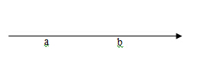
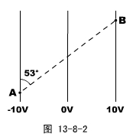
(1） 该质子在a点具有的电势能为________J；
(2） 该质子从a点运动到b点，电场力做功为________J.
21．如图所示，匀强电场中有三个等势面中，电势分别为−10V、0V、10V，A、B两点间相距2.5cm，A、B连线与等势面的夹角为53°，则该匀强电场的场强大小为______________，方向 。

22．（12分）在某电场中的A点放一试探电荷q₁=3×10⁻⁴C，它受到的电场力F₁=9×10 ⁻²N ． 请问：
( 1 ）则A 点的场强大小为多少？
( 2 ）若将q₂=8 x10⁻⁴C 的试探电荷放在A点处，它受到的电场力大小为多大？
( 3 )若在A点不放任何电荷，则A点的场强为多少？

23．在某电场中的P点，放一带电量q=﹣3.0×10^{﹣10}C的检验电荷，测得该电荷受到的电场力大小为F=6.0×10^{﹣7}N，方向水平向右．求：
（1）P点的场强大小和方向
（2）在P点放一带电量为q₂=1.0×10^{﹣10}C的检验电荷，求q₂受到的电场力F₂的大小和方向
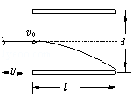
（3）P点不放检验电荷时的场强大小和方向．

24．一束电子流在经U=5000V的加速电压加速后，在距两极板等距处垂直进入平行板间的匀强电场，如图所示，若两板间距d=1.0cm，板长l=5.0cm，那么，要使电子能从平行板间飞出，两个极板上最多能加多大电压？

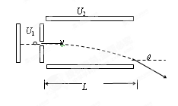
25.如图所示，一质量为m电荷量q的带电微粒，从静止开始经电压为U₁的电场加速后，水平进入两平行金属板间的偏转电场中，微粒射出电场时的偏转角为θ。已知偏转电场中金属板长度为L，两板间距为d，重力忽略不计。求：
（1）带电微粒进入偏转电场时的速率v₁
（2）偏转电场中两金属板间的电压U₂

